实验名称：分光仪的调节与使用

姓名：刘子澄 学院及专业：人工智能学院计算机类 学号：2012178

组号：I 座号：4 实验日期：4月9日周五上午

1. 实验目的
2. 了解分光仪的结构和原理。
3. 掌握分光仪的调节和使用方法。
4. 实验用具

分光仪，半透半反镜，低压汞灯，平面透射光栅。

1. 实验原理

分光仪是用来测量光束偏转角的精密仪器，它可以精确地测量平行光的偏转角，是光学实验中一种常用的仪器。

分光仪基本原理：让光线通过狭缝和聚焦透镜形成一束平行光线，经过光学元件的反射或折射后进入望远镜物镜并成像在望远镜的焦平面上，通过目镜进行观察和测量各种光线的偏转角度，从而得到光学参量等。

1. 分光仪结构示意图

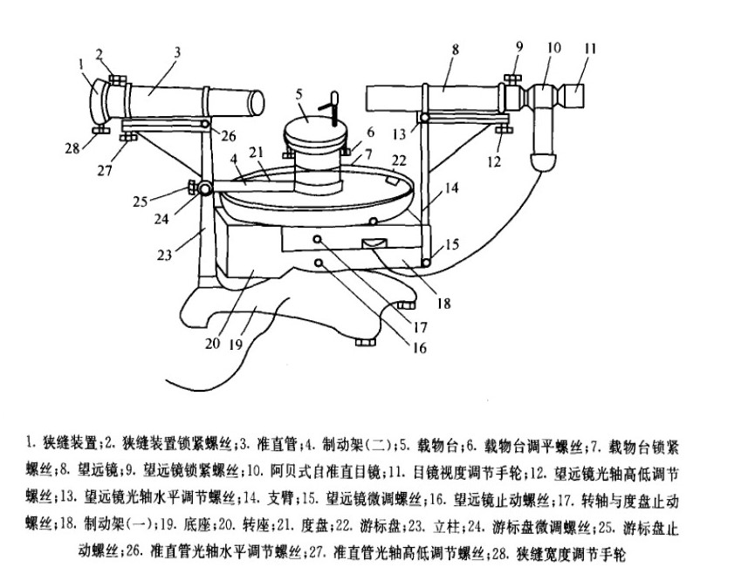

1狭缝装置；2狭缝体锁紧螺钉；3平行光管部件；4制动架（二）；5载物台；6载物台调平螺钉；7载物台锁紧螺钉；8望远镜；9望远镜锁紧螺钉；10目镜；11目镜视度调节手轮；12望远镜光轴高低调节螺钉；13望远镜光轴水平调节螺钉；14支臂；15望远镜微调螺钉；16望远镜止动螺钉；17转轴与度盘止动螺钉；18制动架（一）；19底座；20转座；21度盘；22游标盘；23立柱；24游标盘微调螺钉；25游标盘止动螺钉；26平行光管光轴水平调节螺钉；27平行光管光轴高低调节螺钉；28狭缝宽度调节手轮。

1. 实验步骤

调节标准:

1. 望远镜的光轴与仪器的转轴垂直并能对平行光很好地成像。

b. 平行光管的光轴与仪器的转轴垂直并能射出平行光。

1、目测粗调

用眼睛从分光仪的各个侧面估测使望远镜和平行光管大致与仪器的中心轴垂直。

2、利用自准法将望远镜调焦于无穷远

调节目镜和成像相机直到能清晰地看到叉丝，调节平面反射镜和望远镜的俯仰使得从望远镜中能看到反射回来的叉丝像，对望远镜进行调焦使反射回来的叉丝像变得最清晰，并且与叉丝之间没有视差时，望远镜被调焦于无穷远。

3、用各半调节法使望远镜的光轴与仪器的转轴垂直

将平面镜放在放在载物台任意两个俯仰螺丝的中垂线上，水平调节叉丝像使之出现在屏幕上，若反射叉丝像与叉丝之间的距离为d，调节平面镜与望远镜的俯仰使叉丝像向叉丝移动d/2的距离。将平面镜绕仪器中心转轴转180°再用各半调节法调节。反复几次直至平面镜两面的反射叉丝像都与叉丝重合为止。

4、调节平行光管使之出射平行光，并且其光轴和仪器转轴垂直。

点亮灯管，调节狭缝与平行光管物镜之间的距离，直至能从望远镜中观察到边缘清晰，而且叉丝之间无视察的的狭缝像。在调节平行光管的俯仰使狭缝像上下对称于望远镜视场中心的水平叉丝，此时光轴与仪器转轴垂直。

5、放置光栅微调

将光栅放置在前平面镜的位置上，调节载物台的俯仰使叉丝像与叉丝重合，转动望远镜找到衍射谱线，调节载物台俯仰使谱线与叉丝的中心横线上下对称。

1. 实验总结与分析
2. 实验总结

本次实验通过了解分光仪的基本构造，原理及使用方法，使我能够在明白原理的基础上熟练操作分光仪，为今后的光学实验打下基础。

1. 问题分析
2. 使用各半调节法时看不到反射回的叉丝像

可以用手上下转动平面镜，观察屏幕是否出现叉丝像。

1. 平面镜摆放位置与载物台俯仰调节

平面镜放置时应与载物台的两个螺钉连线垂直而与另一个螺钉重合，在用各半调节法调解时，只用调节垂直螺钉而不用调节重合螺钉，这样有效减少调节螺钉个数，使实验操作简便。